Рентгенофлуоресцентный анализатор драгоценных металлов

ПРИЗМА-М(Au)

Анализатор элементного состава ювелирных изделий и сплавов
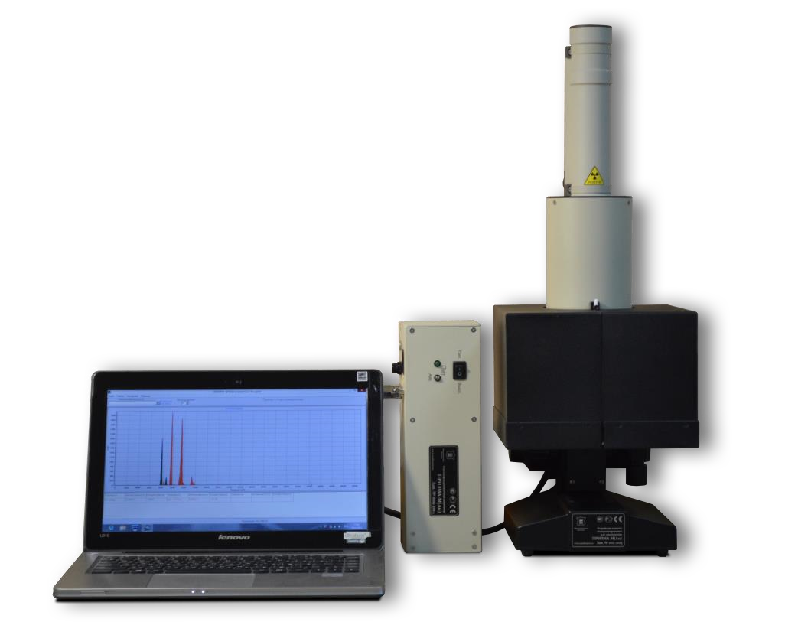
№ 31842-06 в Государственном реестре средств измерений
Анализатор ПРИЗМА-М(Au) предназначен для многоэлементного анализа металлов, сплавов и изделий на их основе и специально адаптирован для высокоточного (до 2-3 проб) определения содержания золота, серебра, платины, родия, иридия, рутения, палладия и легирующих элементов в ювелирных и других сплавах на основе драгоценных металлов. | Это первый специализированный прибор, ориентированный на задачи, связанные с обращением, производством и контролем драгоценных металлов. В конструкции прибора использованы лучшие российские и зарубежные достижения в области рентгенофлуоресцентного анализа.  Разработка анализатора и методики выполнения измерений осуществлялась по техническому заданию и под методическим руководством Российской Государственной Пробирной Палаты.

Принцип работы РФА ПРИЗМА-М(Au)

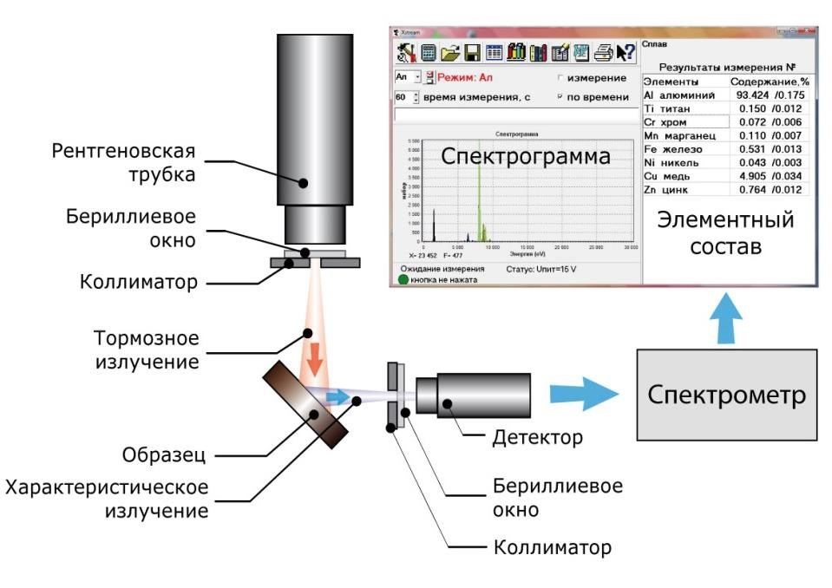
Анализатор ПРИЗМА-М(Au)
представляет собой рентгенофлуоресцентный спектрометр, основанный на принципе измерения спектра вторичного рентгеновского излучения. Первичные рентгеновские лучи, создаваемые рентгеновской трубкой, облучают анализируемую пробу и вызывают вторичное рентгеновское излучение, спектр которого зависит от элементного состава пробы. В качестве источника возбуждения используется рентгеновская трубка.
Расчет массовой доли анализируемых элементов основан на зависимости интенсивности излучения от его массовой доли в При расчете используется метод фундаменпробе. тальных параметров, не требующий эталонных образцов для точного определения в исследуемых объектах массовой доли любых элементов в любых концентрациях.

Заказчики РФА ПРИЗМА-М(Au)
- Все региональные Госинспекции Пробирного Надзора России (более 60 комплектов);
- Гохран России (10 комплектов);
- Специализированные таможенные посты ФТС России, в т. ч. в международных аэропортах (более 50 комплектов);
- Московский монетный двор; ✓ Музеи Московского Кремля;
- Государственный исторический музей;
- Гильдия ювелиров России;
- Пробирная палата Республики Беларусь;
- Предприятия по добыче и переработке драгоценных металлов, в том числе из вторичного сырья.

Все государственные органы России, отвечающие за регулирование оборота драгоценных металлов (инспекции пробирного надзора, специальные таможенные лаборатории, подразделения Гохрана и пр.) оснащены анализаторами ПРИЗМА-М(Au).

Основные технические характеристики

Характеристика | Значение
Количество определяемых химических элементов  (поиск и идентификация), в том числе одновременно: | 74  (Ca, Sc, Ti, V, Cr, Mn, Fe, Co, Ni, Cu, Zn, Ga,  Ge, As, Se, Br, Rb, Sr, Zr, Nb, Mo, Ru, Rh, Pd,  Ag, Cd, In, Sn, Sb, Te, I, Cs, Ba, La, Ce, Pr,  Nd, Sm, Eu, Gd, Tb, Dy, Ho, Er, Tm, Yb, Lu,  Hf, Ta, W, Re, Os, Ir, Pt, Au, Hg, Tl, Pb, Bi,  Po, At, Ac, Fr, Ra, Ac, Th, Pa, U, Np, Pu, Am)
Определяемые химические элементы в режиме анализа ювелирных сплавов | Золото, серебро, платина, палладий, родий, индий, иридий, железо, никель, медь, цинк, кадмий, свинец, олово
Диапазон определяемых содержаний химических элементов | от 0,1 до 100%
Время установления рабочего режима, мин., не более: | 5
Время определения содержания химических элементов (выбирается оператором, программно не ограничено), с | от 30 до 300
Масса анализатора, кг: | 12
Мощность эквивалентной дозы в условиях нормальной эксплуатации анализатора, в любой доступной точке на расстоянии 0,1 метра от поверхности анализатора, мкЗв/ч, не более: | 1,0

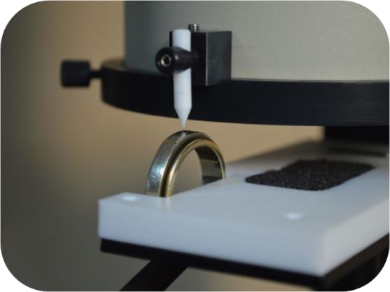
Анализатор ПРИЗМА-М(Au) оснащается устройством позиционирования для анализа мелких ювелирных изделий с точным (до 0,1 мм) позиционированием образца. В совокупности с системой коллимации, ограничивающей площадь анализируемой поверхности до 1 мм², анализатор позволяет определять химический состав весьма мелких фрагментов ювелирных изделий (звеньев цепочек, замков и т.п.).

Анализатор полностью освобожден от радиационного контроля и надзора — при эксплуатации не требуется специального разрешения (лицензии) Роспотребнадзора.

Методическое обеспечение

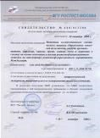
ФР.1.31.2007.04218 Методика количественного химического анализа.
Определение массовой доли драгоценных металлов в сплавах на основе золота, серебра, платины и палладия рентгенофлуоресцентным методом на анализаторе рентгенофлуоресцентном энергодисперсионном «ПРИЗМА-М(Au)»
— разработана совместно с Российской Государственной Пробирной Палатой и
Академией ФСБ России
«Методические рекомендации по выполнению анализов ювелирных
изделий и объектов, содержащих драгоценные металлы, на анализаторе рентгенофлуоресцентном энергодисперсионном ПРИЗМА-М(Au)»
— разработаны совместно с Российской Государственной Пробирной Палатой

Метрологические характеристики при определении массовой доли драгоценных металлов по ФР.1.31.2007.04218
Определяемый элемент Диапазон определяемых содержаний, % | Аттестованный показатель точности  (границы, в которых находится погрешность), % | Реальные погрешности в эксплуатации, не более, %
Сплавы на основе золота
Золото | 35,0  99,9 1,1 | 0,1
Серебро | 3,0  30,0 1,0 | 0,2
Платина | 8,5  9,5 1,0 | 0,2
Палладий | 3,0  20,0 1,0 | 0,2
 | Сплавы на основе серебра
Серебро | 10,0  99,9 1,3 | 0,2
 | Сплавы на основе платины
Платина | 70,0  99,9 1,1 | 0,1
Палладий | 5,0  20,0 1,0 | 0,2
Родий | 5,0  30,0 1,1 | 0,3
Иридий | 5,0  20,0 1,3 | 0,2
 | Сплавы на основе палладия
Палладий | 45,0  99,9 1,1 | 0,1
Серебро | 10,0  45,0 1,1 | 0,2

